- docker_image_optimization
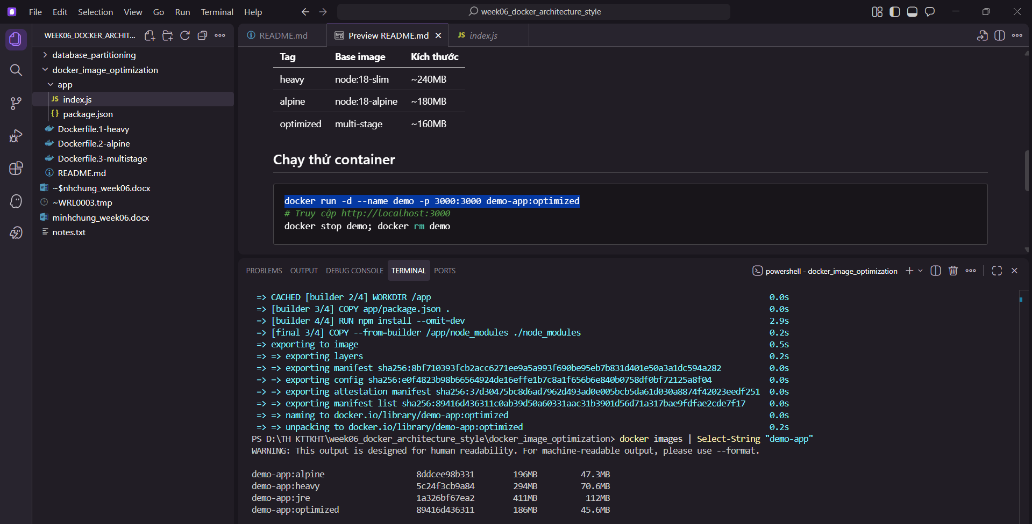

Tại sao multi-stage nhỏ hơn?
- Copy package.json trước khi copy source code → Docker cache layer deps, rebuild nhanh hơn khi chỉ sửa code
- Stage final chỉ chứa node_modules + index.js, không có npm cache hay build tools thừa

- database_partitioning

